**Ej.- Insertar y modificar imágenes**

*Reproduce el texto de la página 2, insertando estas imágenes u otras similares mediante el botón* **“Imágenes prediseñadas”** *del menú* **Insertar***.*

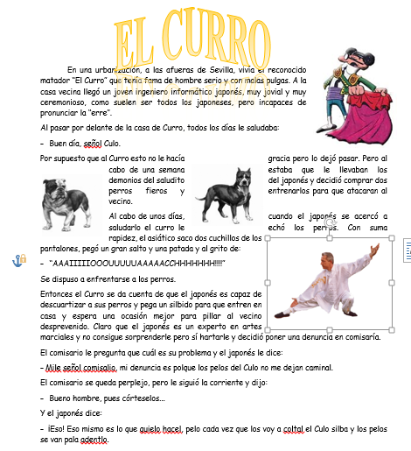

**"EL CURRO"**

En una urbanización, a las afueras de Sevilla, vivía el reconocido matador “El Curro” que tenía fama de hombre serio y con malas pulgas. A la casa vecina llegó un joven ingeniero informático japonés, muy jovial y muy ceremonioso, como suelen ser todos los japoneses, pero incapaces de pronunciar la “erre”.

Al pasar por delante de la casa de Curro, todos los días le saludaba:

–   Buen día, señol Culo.

Por supuesto que al Curro esto no le hacía gracia pero lo dejó pasar. Pero al cabo de una semana estaba que le llevaban los demonios del saludito del japonés y decidió comprar dos perros fieros y entrenarlos para que atacaran al vecino.

Al cabo de unos días, cuando el japonés se acercó a saludarlo el curro le echó los perros. Con suma rapidez, el asiático saco dos cuchillos de los pantalones, pegó un gran salto y una patada y al grito de:

–   “AAAIIIIIOOOUUUUUAAAAACCHHHHHHH!!!!”

Se dispuso a enfrentarse a los perros.

Entonces el Curro se da cuenta de que el japonés es capaz de descuartizar a sus perros y pega un silbido para que entren en casa y espera una ocasión mejor para pillar al vecino desprevenido. Claro que el japonés es un experto en artes marciales y no consigue sorprenderle pero sí hartarle y decidió poner una denuncia en comisaría.

El comisario le pregunta que cuál es su problema y el japonés le dice:

– Mile señol comisalio, mi denuncia es polque los pelos del Culo no me dejan caminal.

El comisario se queda perplejo, pero le siguió la corriente y dijo:

–   Bueno hombre, pues córteselos...

Y el japonés dice:

–  ¡Eso! Eso mismo es lo que quielo hacel, pelo cada vez que los voy a coltal el Culo silba y los pelos se van pala adentlo.

